Društvo podeželskih žena Mirna Peč – pevska skupina Čebelice
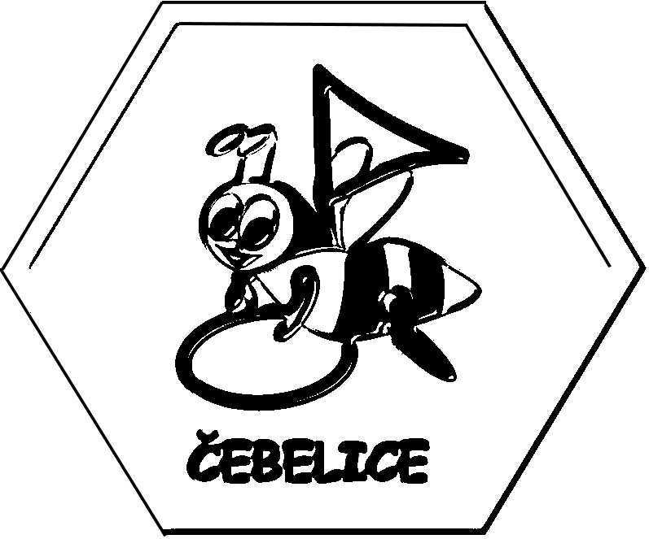
prireja
8. SREČANJE LJUDSKIH PEVCEV IN GODCEV
V nedeljo, 6. marca 2016, ob 15. uri
v Kulturnem domu v Mirni Peči.
NASTOPILI BODO:
- Citrarka Tanja Zalokar z učenkami
- Ljudske pevke Šmarjetke iz Šmarjete
- Ljudski pevci Ivančani iz Ivančne gorice
- Ljudske pevke Rožce iz Dolenjskih Toplic
- Nejc Staniša s pevci
- Mirnopeški harmonikarji
- Ljudske pevke Čebelice
- DPŽ Mirna Peč

Prisrčno vas vabimo, da z nami preživite prijetno nedeljsko popoldne!
Vstop prost!

